# CEMP  Centro Educacional Marapendi

**Nome: ______________________________________________ Data: / /2024**

**Professor(a): Gabriela Nogueira 8 o Ano do Ensino Fundamental II Turma: _____**

**QUESTIONÁRIO 2 DE GEOGRAFIA PARA PROVA 1º Bimestre**

**RECORTE E COLE NO SEU CADERNO AS IMAGENS / TEXTOS – OU O QUE ESTIVER DENTRO DE QUADROS! CAPRICHE!!**

1) O processo de entrada de um indivíduo em um determinado território é chamado corretamente de

a) transumância.

b) emigração.

c) imigração.

d) êxodo rural.

e) migração pendular.

2) A imigração econômica é o tipo mais comum de deslocamento de indivíduos no mundo. O fluxo de entrada dos imigrantes econômicos está concentrado nos países

a) desenvolvidos, que ofertam muitas facilidades à obtenção de vistos.

b) desenvolvidos, que oferecem melhores condições de emprego e renda.

c) desenvolvidos, que apresentam uma ótima acolhida para refugiados.

d) subdesenvolvidos, que detêm um mercado de trabalho bastante amplo.

e) subdesenvolvidos, que possuem melhores oportunidades de educação.

3) A charge mostra uma crítica a qual fenômeno relacionado aos fluxos internacionais?

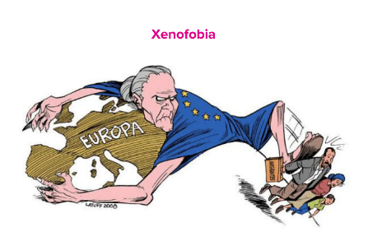

**A)** Protecionismo provocado pela forma de proteger o comércio da União Europeia dos imigrantes.

**B)** Xenofobia provocada pela tolerância que os países da União Europeia têm à entrada de imigrantes.

**C)** Xenofobia provocada pela intolerância que os países da União Europeia têm à entrada de imigrantes

4) Explane sobre a ACNUR.

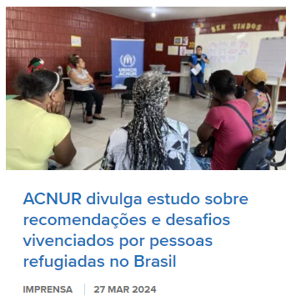

PULAR LINHAS